INFORME DE GESTIÓN DE VENTANILLA CATASTRAL
GUATAVITA
2024-2025

Contenido
Introducción 2
1. Objeto del informe 2
2. Definiciones 2
3. Gestión de trámites 3
3.1 Trámites radicados 3
3.2 Radicados tramitados y en proceso 4

Introducción

La Gestión Catastral a cargo de La Agencia Catastral de Cundinamarca - ACC, como entidad habilitada para la prestación del servicio, comprende los procesos de formación, actualización, conservación y difusión de la información catastral, así como los procedimientos de enfoque multipropósito.

Luego de la actualización catastral realizada en municipios de la jurisdicción de la ACC y con el fin realizar las labores de orientación al usuario, recepción de documentación, solución de trámites solicitudes dentro proceso de conservación catastral y en el marco del catastro multipropósito se dispone de una ventanilla catastral en los municipios que permita descongestionar lo trámites asociados a la conservación catastral.

- Objeto del informe
Reportar la gestión de trámites realizados por la Agencia Catastral de Cundinamarca asociados a la conservación catastral en el municipio de GUATAVITA para los años 2024 y 2025.

- Definiciones
Para poder entender los trámites de conservación catastral que adelanta la ACC se consideran las siguientes definiciones:

- Mutación catastral: es un cambio en los elementos físicos, jurídicos o económicos de un predio (terreno o propiedad) que ya está registrado en el catastro y se clasifican de la siguiente manera:
- Mutaciones de Primera Clase: Se refiere a los cambios en la propiedad o posesión de un predio, es decir, cuando hay un nuevo dueño o poseedor.
- Mutaciones de Segunda Clase: Involucran modificaciones en los linderos del predio, como la agregación (englobe) o segregación (desenglobe) de terrenos. También se incluyen cambios en los coeficientes de copropiedad en propiedad horizontal y modificaciones en variables como identificadores prediales.
- Mutaciones de Tercera Clase: Abarcan la incorporación de nuevas construcciones, edificaciones, demoliciones o modificaciones en las características constructivas de los predios. También se incluyen cambios en el uso de la construcción y el destino económico del predio.
- Mutaciones de Cuarta Clase: Se refieren a los cambios en los avalúos catastrales de los predios, ya sea por reajustes anuales, revisiones de avalúo o autoevaluaciones del avalúo catastral.
- Mutaciones de Quinta Clase: Son aquellas que resultan de la inscripción de predios, posesiones u ocupaciones que no estaban previamente registradas en la base de datos catastral.
- Estado, informado, notificado y cumplido: Trámites que tienen asociada una resolución que da respuesta al radicado.
- No Procedente: Casos revisados en los que se notifica al usuario que el radicado no procede
- Radicado: Casos que están en proceso de respuesta

- Gestión de trámites de conservación catastral
A continuación, se genera la información a asociada a los trámites de conservación catastral del municipio de GUATAVITA.

  - Radicados

La siguiente tabla presenta el estado de los radicados registrados durante el periodo de análisis, desagregados por año y acompañados de su respectivo total general. La información permite identificar la distribución anual de los trámites y su comportamiento agregado en el periodo evaluado.

Tabla 1. Clasificación de los radicados para trámites de conservación catastral
Estado de la radicación | 2024 | 2025 | Total general
finalizado_por_desistimiento | 1 | 1 | 2
generacion_acto_administrativo | 13 | 33 | 46
informado_notificado_cumplido | 687 | 274 | 961
no_procedente | 7 | 1 | 8
producto_generado | 123 | 211 | 334
radicado | 499 | 619 | 1118
Total general | 1330 | 1139 | 2469

Del total de radicados registrados en el municipio, una proporción significativa corresponde a trámites gestionados directamente por el enlace territorial de la Agencia Catastral de Cundinamarca (ACC), mientras que el porcentaje restante es atendido a nivel central, conforme a las competencias y naturaleza del trámite.

Tabla 2. Radicados por tipo y quien resuelve
Oficina de Gestión | Tipo de trámite | 2024 | 2025 | Total general
CENTRAL | Cancelación de predios | 2 | 0 | 2
CENTRAL | Carta Catastral Urbano o Rural | 3 | 28 | 31
CENTRAL | Certificado Catastral Especial | 48 | 82 | 130
CENTRAL | Certificado Catastral Nacional | 45 | 28 | 73
CENTRAL | Certificado Plano Predial Catastral | 27 | 73 | 100
CENTRAL | Corrección de propietarios | 15 | 16 | 31
CENTRAL | Mutación de primera - Cambio de propietario | 51 | 63 | 114
CENTRAL | Mutación de quinta - Inscripción de predio | 0 | 4 | 4
CENTRAL | Mutación de segunda - Desenglobe parcial | 9 | 4 | 13
CENTRAL | Mutación de segunda - Desenglobe total | 13 | 8 | 21
CENTRAL | Mutación de segunda - Englobe | 0 | 2 | 2
CENTRAL | Mutación de tercera | 3 | 2 | 5
CENTRAL | Procedimientos catastrales con efectos registrales | 9 | 11 | 20
CENTRAL | Rectificación de datos que modifican avalúo | 190 | 441 | 631
CENTRAL | Retificación de datos que no modifican avalúo | 25 | 17 | 42
Subtotal Central |  | 440 | 779 | 1219
TERRITORIO | Cancelación de predios | 3 | 2 | 5
TERRITORIO | Corrección de propietarios | 149 | 22 | 171
TERRITORIO | Mutación de cuarta - autoestimación | 3 | 0 | 3
TERRITORIO | Mutación de primera - Cambio de propietario | 264 | 102 | 366
TERRITORIO | Mutación de segunda - Desenglobe parcial | 4 | 0 | 4
TERRITORIO | Mutación de segunda - Desenglobe total | 2 | 1 | 3
TERRITORIO | Mutación de segunda - Englobe | 1 | 0 | 1
TERRITORIO | Mutación de tercera | 1 | 0 | 1
TERRITORIO | Procedimientos catastrales con efectos registrales | 2 | 2 | 4
TERRITORIO | Rectificación de datos que modifican avalúo | 396 | 217 | 613
TERRITORIO | Retificación de datos que no modifican avalúo | 65 | 14 | 79
Subtotal Territorio |  | 890 | 360 | 1250
Total general |  | 1330 | 1139 | 2469

Esta grafica muestra el mes y año en el que más se han recibido radicaciones.

Imagen 1. Radicados por mes
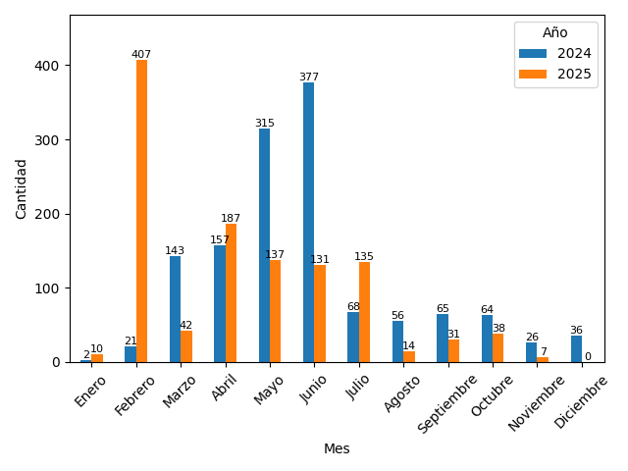
El día se la semana que más presenta radicaciones, indica el año en que más se han recibido radicaciones.

Imagen 2. Radicados por día de la semana
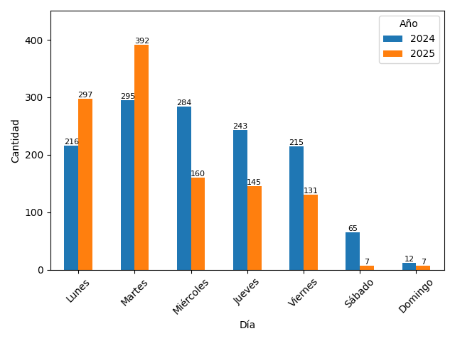
  - Radicados tramitados y en proceso

En la siguiente tabla los radicados se discriminan en resueltos por año, y a su vez diferenciados por trámites que resuelve el enlace territorial o se resuelven a nivel central de la ACC, donde puede ser el enlace territorial o el nivel central.

Tabla 3. Radicados resueltos desagregados por quien resuelve y por año de resolución
Año | Oficina de Gestión | Tipo de trámite | En proceso | Resolución 2024 | Resolución 2025 | Total general
2024 | CENTRAL | Cancelación de predios | 1 | 0 | 1 | 2
2024 | CENTRAL | Carta Catastral Urbano o Rural | 0 | 3 | 0 | 3
2024 | CENTRAL | Certificado Catastral Especial | 0 | 48 | 0 | 48
2024 | CENTRAL | Certificado Catastral Nacional | 0 | 45 | 0 | 45
2024 | CENTRAL | Certificado Plano Predial Catastral | 0 | 27 | 0 | 27
2024 | CENTRAL | Corrección de propietarios | 0 | 13 | 2 | 15
2024 | CENTRAL | Mutación de primera - Cambio de propietario | 1 | 46 | 4 | 51
2024 | CENTRAL | Mutación de segunda - Desenglobe parcial | 7 | 2 | 0 | 9
2024 | CENTRAL | Mutación de segunda - Desenglobe total | 12 | 0 | 1 | 13
2024 | CENTRAL | Mutación de tercera | 2 | 0 | 1 | 3
2024 | CENTRAL | Procedimientos catastrales con efectos registrales | 8 | 1 | 0 | 9
2024 | CENTRAL | Rectificación de datos que modifican avalúo | 118 | 11 | 61 | 190
2024 | CENTRAL | Retificación de datos que no modifican avalúo | 12 | 11 | 2 | 25
2024 | Subtotal Central |  | 161 | 207 | 72 | 440
2024 | TERRITORIO | Cancelación de predios | 2 | 0 | 1 | 3
2024 | TERRITORIO | Corrección de propietarios | 0 | 149 | 0 | 149
2024 | TERRITORIO | Mutación de cuarta - autoestimación | 3 | 0 | 0 | 3
2024 | TERRITORIO | Mutación de primera - Cambio de propietario | 0 | 264 | 0 | 264
2024 | TERRITORIO | Mutación de segunda - Desenglobe parcial | 4 | 0 | 0 | 4
2024 | TERRITORIO | Mutación de segunda - Desenglobe total | 2 | 0 | 0 | 2
2024 | TERRITORIO | Mutación de segunda - Englobe | 1 | 0 | 0 | 1
2024 | TERRITORIO | Mutación de tercera | 1 | 0 | 0 | 1
2024 | TERRITORIO | Procedimientos catastrales con efectos registrales | 2 | 0 | 0 | 2
2024 | TERRITORIO | Rectificación de datos que modifican avalúo | 316 | 31 | 49 | 396
2024 | TERRITORIO | Retificación de datos que no modifican avalúo | 7 | 58 | 0 | 65
2024 | Subtotal Territorio |  | 338 | 502 | 50 | 890
2025 | CENTRAL | Carta Catastral Urbano o Rural | 0 | 0 | 28 | 28
2025 | CENTRAL | Certificado Catastral Especial | 0 | 0 | 82 | 82
2025 | CENTRAL | Certificado Catastral Nacional | 0 | 0 | 28 | 28
2025 | CENTRAL | Certificado Plano Predial Catastral | 0 | 0 | 73 | 73
2025 | CENTRAL | Corrección de propietarios | 8 | 0 | 8 | 16
2025 | CENTRAL | Mutación de primera - Cambio de propietario | 11 | 0 | 52 | 63
2025 | CENTRAL | Mutación de quinta - Inscripción de predio | 0 | 0 | 4 | 4
2025 | CENTRAL | Mutación de segunda - Desenglobe parcial | 4 | 0 | 0 | 4
2025 | CENTRAL | Mutación de segunda - Desenglobe total | 7 | 0 | 1 | 8
2025 | CENTRAL | Mutación de segunda - Englobe | 1 | 0 | 1 | 2
2025 | CENTRAL | Mutación de tercera | 1 | 0 | 1 | 2
2025 | CENTRAL | Procedimientos catastrales con efectos registrales | 8 | 0 | 3 | 11
2025 | CENTRAL | Rectificación de datos que modifican avalúo | 387 | 0 | 54 | 441
2025 | CENTRAL | Retificación de datos que no modifican avalúo | 10 | 0 | 7 | 17
2025 | Subtotal Central |  | 437 | 0 | 342 | 779
2025 | TERRITORIO | Cancelación de predios | 2 | 0 | 0 | 2
2025 | TERRITORIO | Corrección de propietarios | 2 | 0 | 20 | 22
2025 | TERRITORIO | Mutación de primera - Cambio de propietario | 13 | 0 | 89 | 102
2025 | TERRITORIO | Mutación de segunda - Desenglobe total | 1 | 0 | 0 | 1
2025 | TERRITORIO | Procedimientos catastrales con efectos registrales | 2 | 0 | 0 | 2
2025 | TERRITORIO | Rectificación de datos que modifican avalúo | 157 | 0 | 60 | 217
2025 | TERRITORIO | Retificación de datos que no modifican avalúo | 5 | 0 | 9 | 14
2025 | Subtotal Territorio |  | 182 | 0 | 178 | 360
Total general |  |  | 1118 | 709 | 642 | 2469

Los datos aquí presentados se basan en la plataforma TU CATASTRO: https://tramites.acc.gov.co/#/auth

